SweetHome
Immobiliare

Applicazione per la gestione della
domanda e dell'offerta di immobili

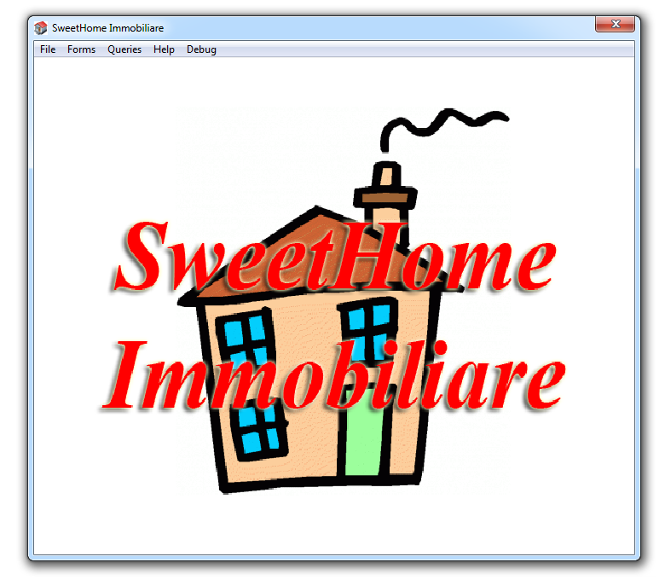

Manuale d'uso

Per sistemi operativi MS-Windows 32/64

StudioWARE (C) 2021 Francesco Settembrini
f.settembrini1@studenti.uniba.it - francesco.settembrini@poliba.it

Indice

1. Finalita' e carattersitiche del software SweetHome Immobiliare

2. Installazione ed uso del software SweetHome-Immobiliare

3. Archivio Assets
3.1 Creazione di un nuovo archivio
3.2 Apertura di un archivo esistente
3.3 Accesso all'archivio degli Assets
3.4 Aggiunta di un nuovo record
3.5 Modifica di un record
3.6 Cancellazione di un record

4. Archivio Customers
4.1 Creazione di un nuovo archivio
4.2 Apertura di un archivio esistente
4.3 Accesso all'archivio dei Customers
4.4 Aggiunta di un nuovo record
4.5 Modifica di un record
4.6 Cancellazione di un record

5. Queries
5.1 Ricerca di un record dall'archivio degli Assets
5.2 Ricerca di un record dall'archivio dei Customers
5.3 Incontro tra domanda ed offerta di beni immobili
5.4 Valore medio di mercato degli immobili (in Euro/mq)
5.5 Istogramma degli andamenti annuali delle compravendite

1. Finalita' e carattersitiche del software SweetHome Immobiliare

Il software SweetHome Immobiliare consente di gestire gli archivi degli immobili (assets) e dei potenziali clienti (customers) interessati all'acquisto o all'affitto degli stessi.

In base alla caratteristiche ed alla collocazione degli immobili SweetHome-Immobiliare
e' in grado di trovare automaticamente il miglior matching tra la domanda e l'offerta degli immobili.

Inoltre SweetHome-Immobiliare e' in grado effettuare analisi di mercato, fornendo informazioni statistiche sugli assets come, ad esempio, lo storico del numero di vendite annuali oppure il prezzo medio di mercato degli immobili.
2. Installazione ed uso del software SweetHome-Immobiliare

Il software SweetHome-Immobiliare puo' essere eseguito sui sistemi operativi MS-Windows sia a 32 (NT/2000/XP) che a 64 bit (Vista/Win7/Win8/Win10).

Il software SweetHome-Immobiliare non ha bisogno di installazione: e' sufficiente copiare l'applicazione in una directory a scelta ed avviarlo con un doppio click sull'eseguibile immobiliare.exe.

Il software SweetHome-Immobiliare non richiede particolari caratteristiche per l'hardware: e' sufficiente un PC Windows con una configurazione hardware standard.
3. Archivio Assets

3.1 Creazione di un nuovo archivio

Per creare un nuovo archivio di immobili bisogna selezionare la voce di menu' File->New->Assets Archive, come illustrato nella figura seguente:

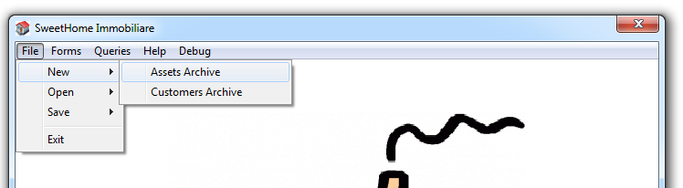

A conferma della creazione del nuovo archivo apparira' il messaggio seguente :

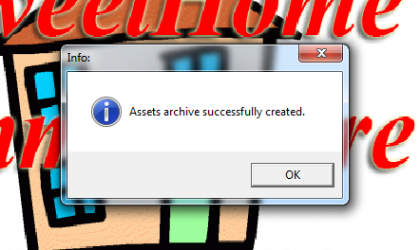
3.2 Apertura di un archivo esistente

Per aprire un archivio di immobili bisogna selezionare la voce di menu' File->Open->Assets Archive, come illustrato nella figura seguente:

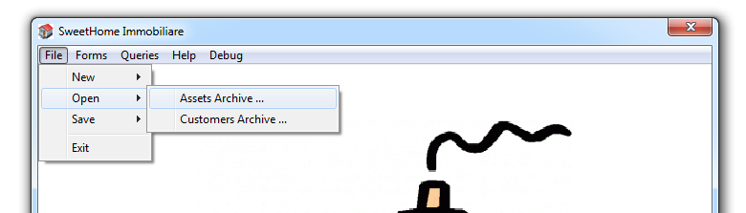

Gli archivi degli Assets hanno estensione *.ast, come illustrato si seguito:

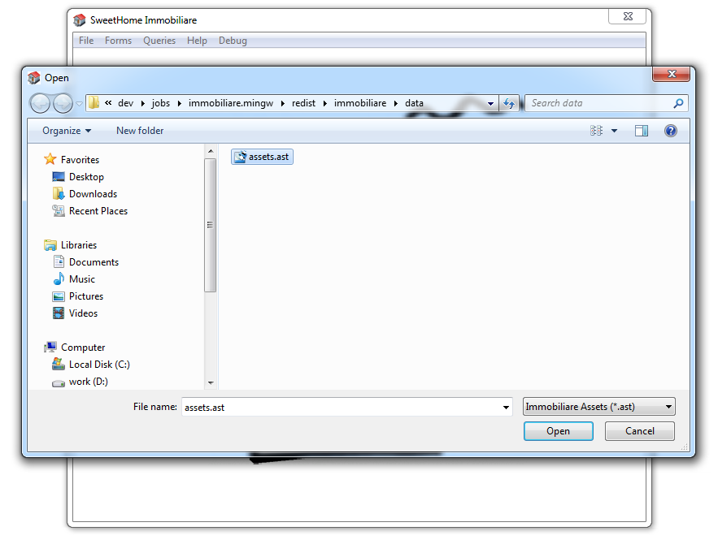

3.3 Accesso all'archivio degli Assets

Per accedere all'archivio degli immobili selezionare la voce di menu' Forms->Assets :

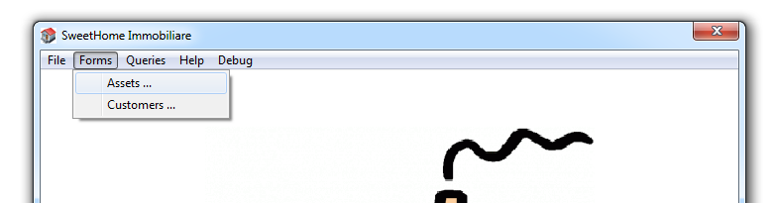

Apparira' la form che consente di effettuare le operazioni di creazione, modifica e cancellazione dei record ed inotre, agendo sulla scrollbar, e' possibile esaminare tutti i record presenti nell'archivio.

Spostando (hoovering) il mouse sui controlli vengono visualizzati alcuni suggerimenti (hints) sulla funzionalita' degli stessi.

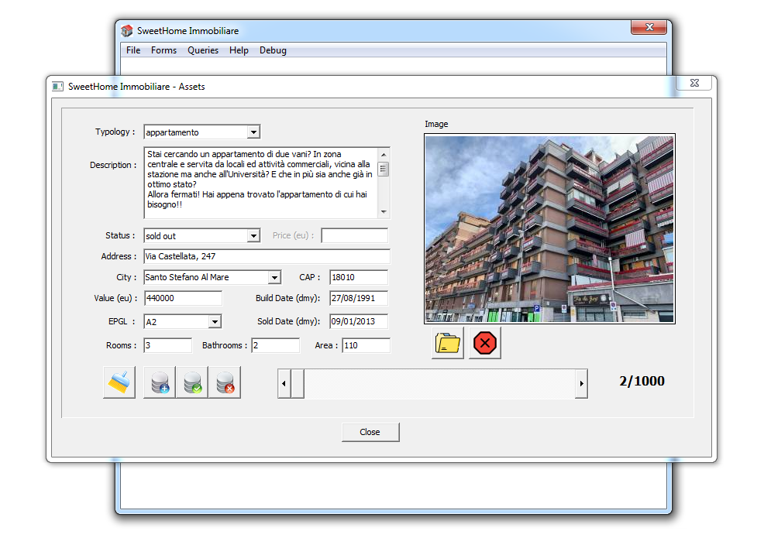
3.4 Aggiunta di un nuovo record

Per aggiungere un nuovo record fare click sul pulsante di aggiunta in basso a sinistra :

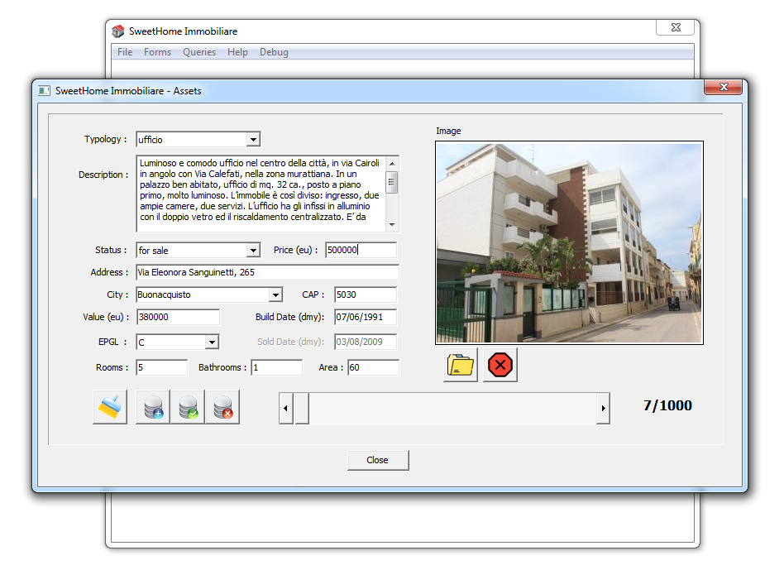

La label in basso a destra riporta il numero di records presenti nell'archivio: l'incremento conferma l'aggiunta del nuovo record.
3.5 Modifica di un record

Spostarsi sul record che si vuole modificare e, dopo aver apportato le modifiche, cliccare sul pulsante di aggiornamento  :

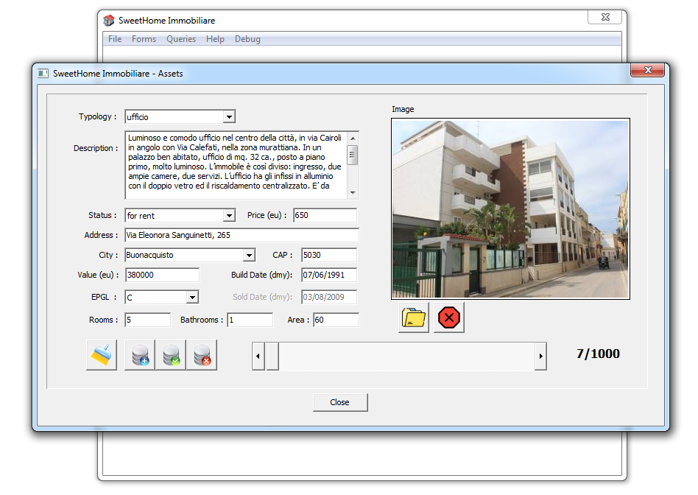
3.6 Cancellazione di un record

Per cancellare un record fare click sul pulsante di cancellazione .

La label in basso a destra riporta il numero di records presenti nell'archivio: il decremento conferma la cancellazione del record.

Il cursore della scrollbar si portera' automaticamente sul record precedente a quello eliminato dall'archivio.

4. Archivio Customers

4.1 Creazione di un nuovo archivio

Per creare un nuovo archivio di utenti bisogna selezionare la voce di menu' File->New->Customers Archive, come illustrato nella figura seguente:

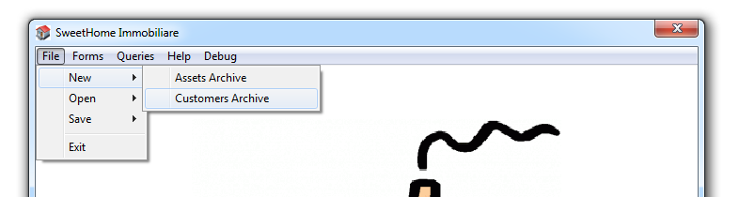

A conferma della creazione del nuovo archivo apparira' il messaggio seguente:

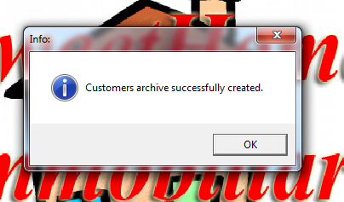
4.2 Apertura di un archivo esistente

Per aprire un archivio di utenti bisogna selezionare la voce di menu' File->Open->Customers Archive, come illustrato nella figura seguente:

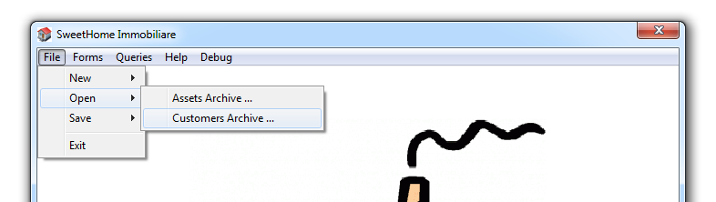

Gli archivi dei Customers hanno estensione *.cst, come illustrato di seguito:

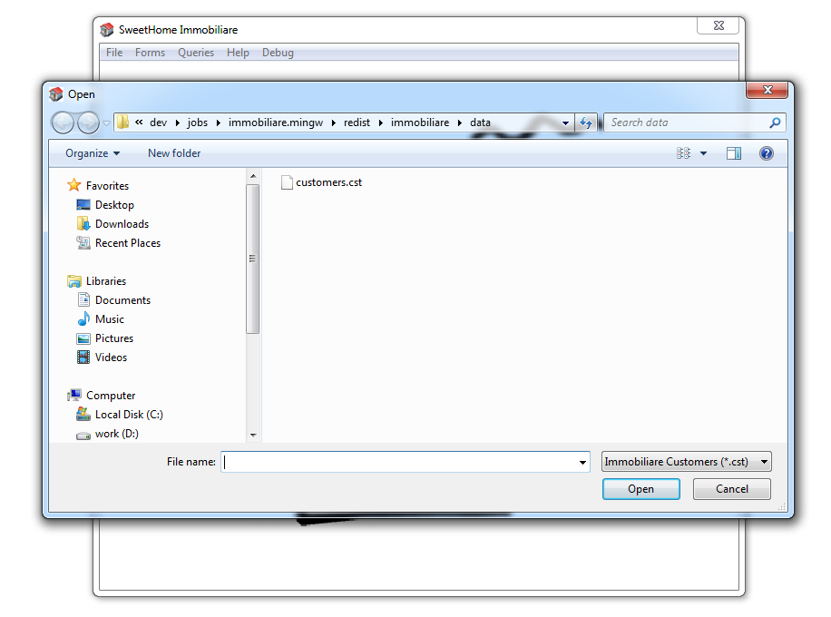
4.3 Accesso all'archivio dei Customers

Per accedere all'archivio degli utenti selezionare la voce di menu' Forms->Customers :

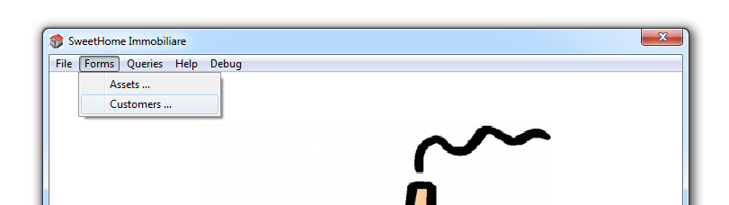

Apparira' la form che consente di effettuare le operazioni di creazione, modifica e cancellazione dei record ed inotre, agendo sulla scrollbar, e' possibile esaminare tutti i record presenti nell'archivio.

Spostando (hovering) il mouse sui controlli vengono visualizzati alcuni suggerimenti (hints) sulla funzionalita' degli stessi.

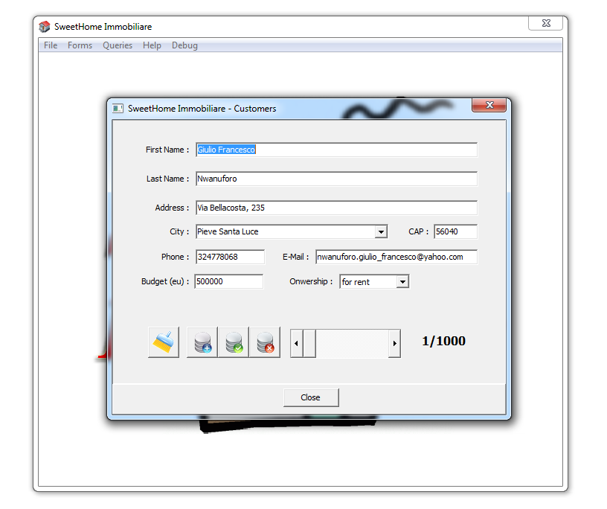
4.4 Aggiunta di un nuovo record

Per aggiungere un nuovo record fare click sul pulsante di aggiunta in basso a sinistra :

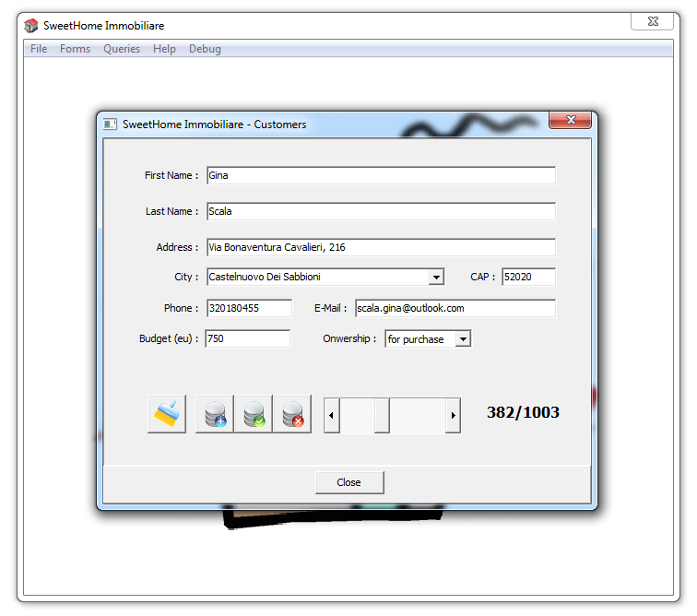

La label in basso a destra riporta il numero di records presenti nell'archivio: l'incremento conferma l'aggiunta del nuovo record.
4.5 Modifica di un record

Spostarsi sul record che si vuole modificare e, dopo aver apportato le modifiche, cliccare sul pulsante di aggiornamento :

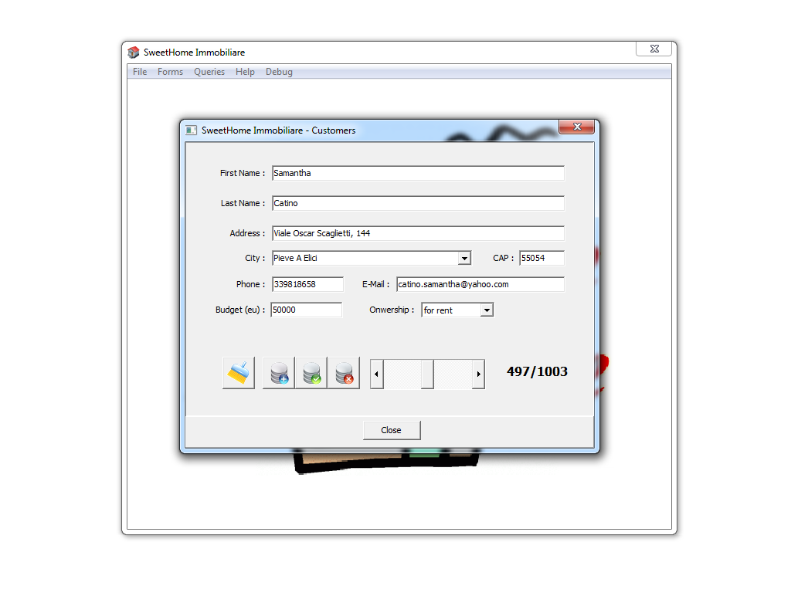
4.6 Cancellazione di un record

Per cancellare un record fare click sul pulsante di cancellazione .

La label in basso a destra riporta il numero di records presenti nell'archivio: il decremento conferma la cancellazione del record.

Il cursore della scrollbar si portera' automaticamente sul record precedente a quello eliminato dall'archivio.

5. Queries

5.1 Ricerca di un record dall'archivio degli Assets

Si puo' ricercare un record mediante l'inserimento di specifici criteri.

Per accedere alla form di ricerca degli Assets selezionare il menu' Queries->Find Assets:

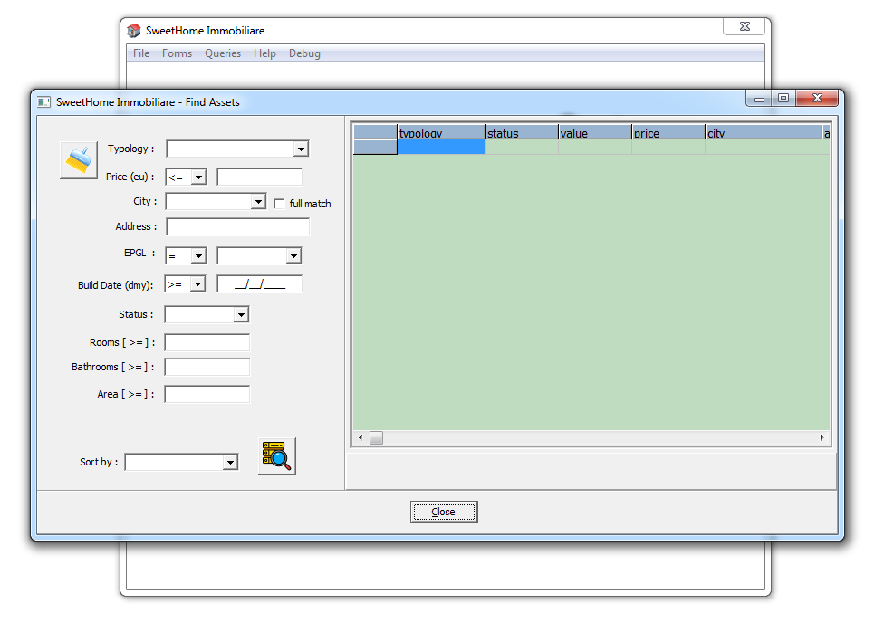

Valorizzare i controlli di input in base alle proprie necessita', ad esempio per tipologia, prezzo e disponbilita' di acquisto :

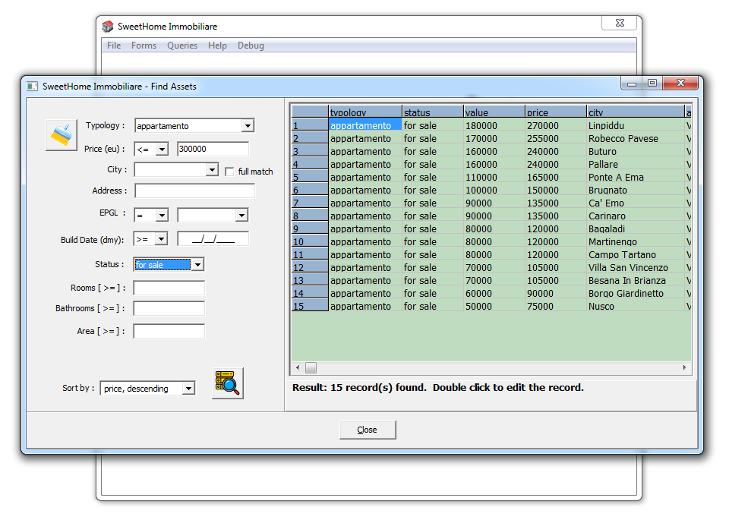

E' possibile riordinare i risultati della ricerca secondo specifici criteri, ad esempio per citta' o per prezzo.

Nell'esempio precedente i risultati sono stati riordinati per prezzo decrescente.

Una volta filtrati e individuati i record fare doppio click sulla tabella dei risultati, in corrispondenza del record desiderato.

Si aprira' la form degli Assets dalla quale, eventualmente, si potranno apportare modifiche oppure eliminare il record selezionato.

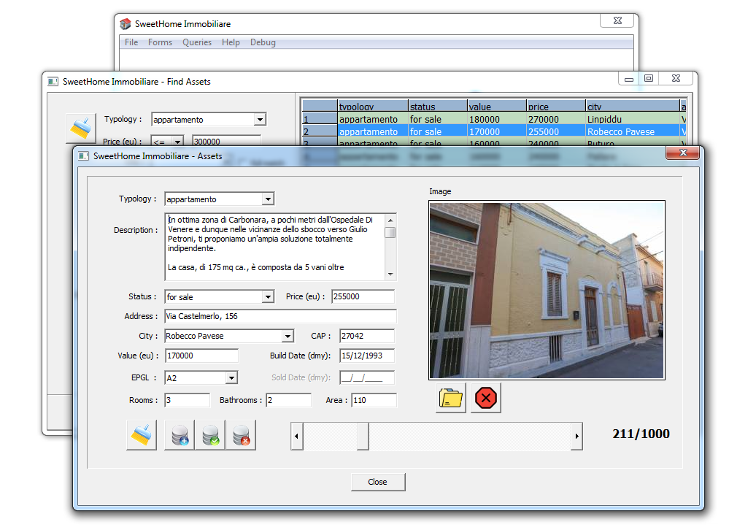

5.2 Ricerca di un record dall'archivio dei Customers

Si puo' ricercare un record mediante l'inserimento di specifici criteri.

Per accedere alla form di ricerca dei Clienti selezionare il menu' Queries->Find Customers:

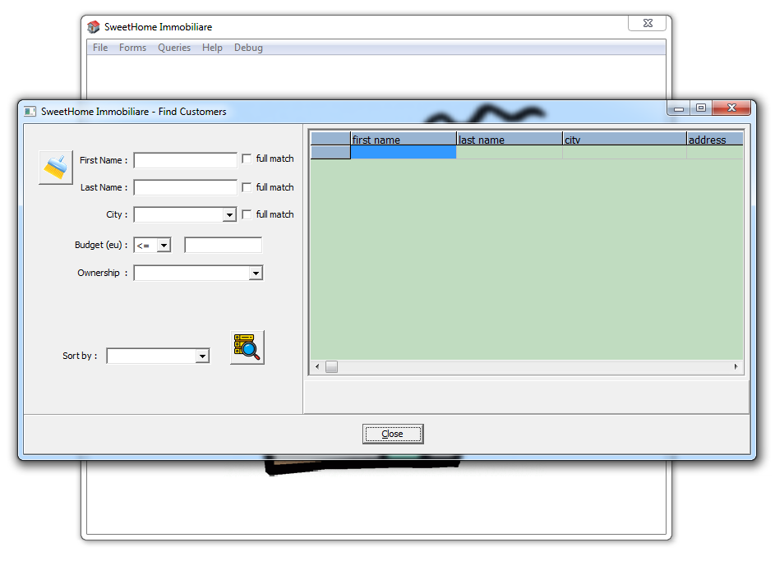

Valorizzare i controlli di input in base alle proprie necessita', ad esempio per budget e disponbilita' (ownership) all' acquisto :

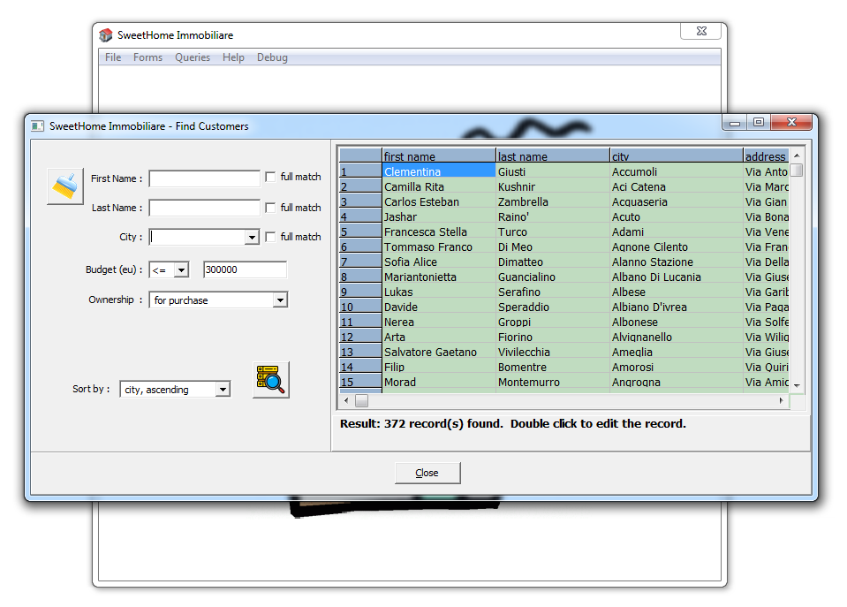

E' possibile riordinare i risultati della ricerca secondo sepcifici criteri, ad esempio per citta' o per prezzo.

Nell'esempio precedente i risultati sono stati rioordinati per citta' in ordine ascendente.

Una volta filtrati e individuati i record fare doppio click sulla tabella dei risultati, in corrispondenza del record desiderato.

Si aprira' la form dei Customers dalla quale, eventualmente, si potranno apportare modifiche oppure eliminare il record selezionato.

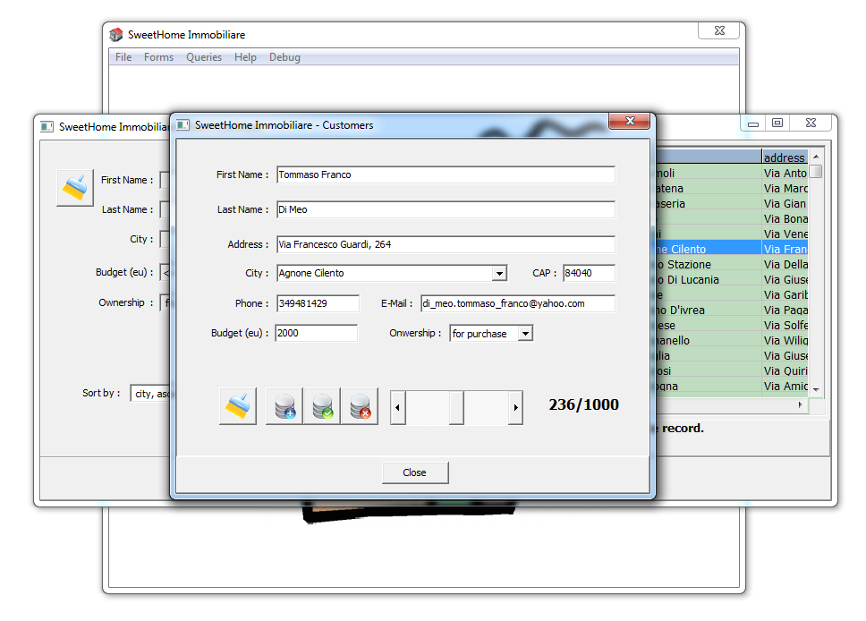

5.3 Incontro tra domanda ed offerta di beni immobili

E' possibile ricercare gli immobili che soddisfino a specifiche richieste della clientela.

Dal menu Queries attivare la voce More Queries.

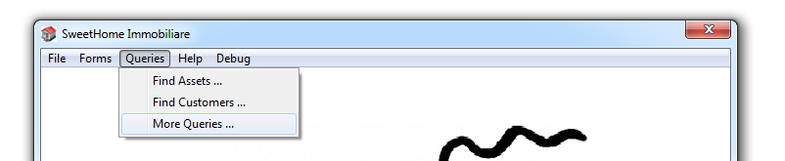

Si aprira' una form contenente diverse opzioni:

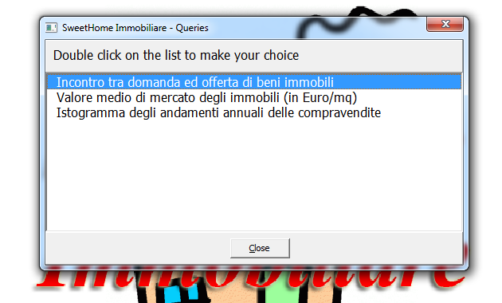

Fare doppio click sulla listbox per selezionare la voce Incontro tra domanda ed offerta di beni immobli .
Si aprira' la form illustrata di seguito :

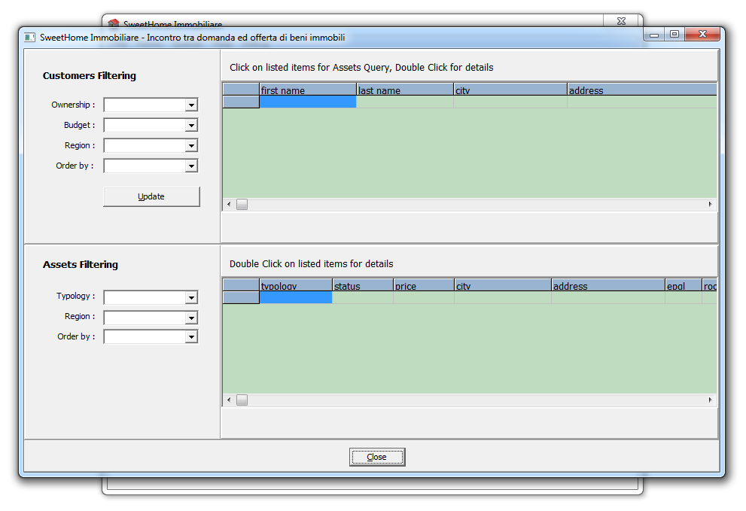

Iniziamo a filtrare la tipologia di clienti, ad esempio selezionando tutti quelli che sono interessati all'acquisto di un immobile (di qualunque tipo, es. fabbricati o terreni), che abbiano un ben determinato budget e che risiedono in una determinata regione.
Proviamo a selezionare tutti i clienti che siano interssati all'acquisto, che abbiano un budget di 350000 euro, che risiedano nella regione Puglia e che siano interessati ai soli immobili presenti nella regione Toscana.

Possiamo riordinare i risultati della ricerca dei clienti per valori decrescenti del budget .

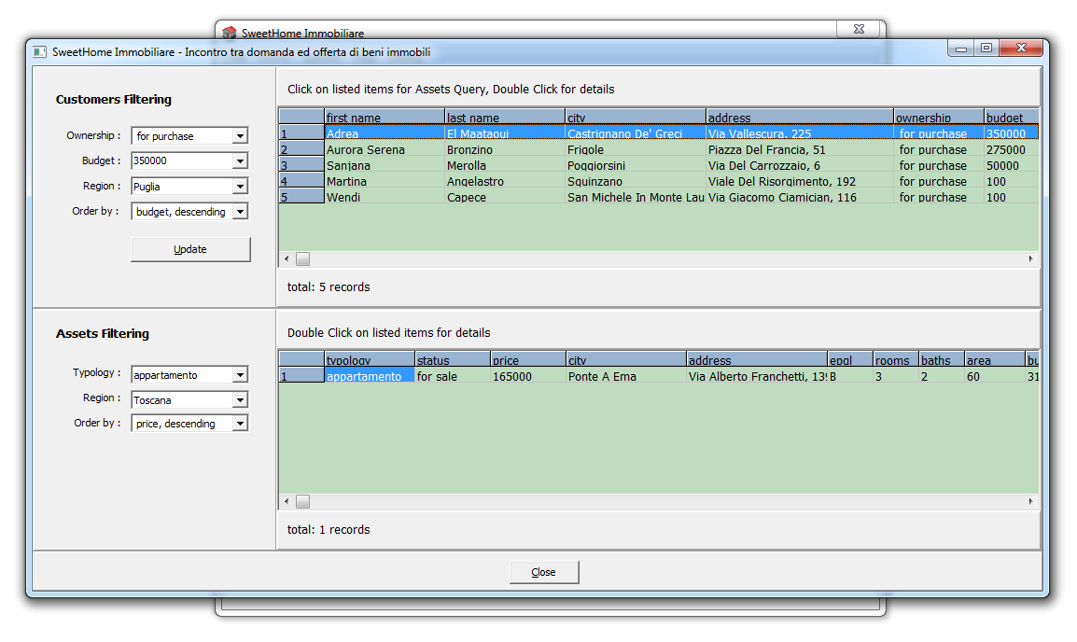

Clicchiamo ora sul pulsante Update per avviare la ricerca.

I clienti che soddisfano ai criteri di ricerca vengono visualizzati nella tabella in alto.

Possiamo vedere che sono stati selezionati tutti i clienti il cui budget non superi i 350000 euro.

Se si prova a cliccare su ciascuna riga della tabella clienti verra' atuomaticamente aggiornata la tabella sottostante degli immobili : verranno filtrati tutti gli appartamenti che soddisfano al criterio di ricerca sugli immobili, tenendo conto del budget del cliente selezionato.

Anche i risultati della ricerca sugli immobili possono essere riordinati: in questo caso sono stati riordinati per prezzo decrescente.
5.4 Valore medio di mercato degli immobili (in Euro/mq)

E' possibile visualizzare il grafico dell'andamento del valore mediao di mercato degli immobili.

Dal menu Queries attivare la voce More Queries.

Si aprira' una form contenente diverse opzioni:

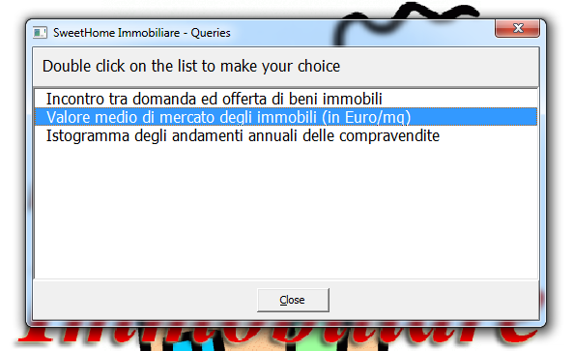

Fare doppio click sulla listbox per selezionare la voce Valore medio di mercato degl iimmobili (in Euro/mq) .
Si aprira' la form illustrata di seguito:

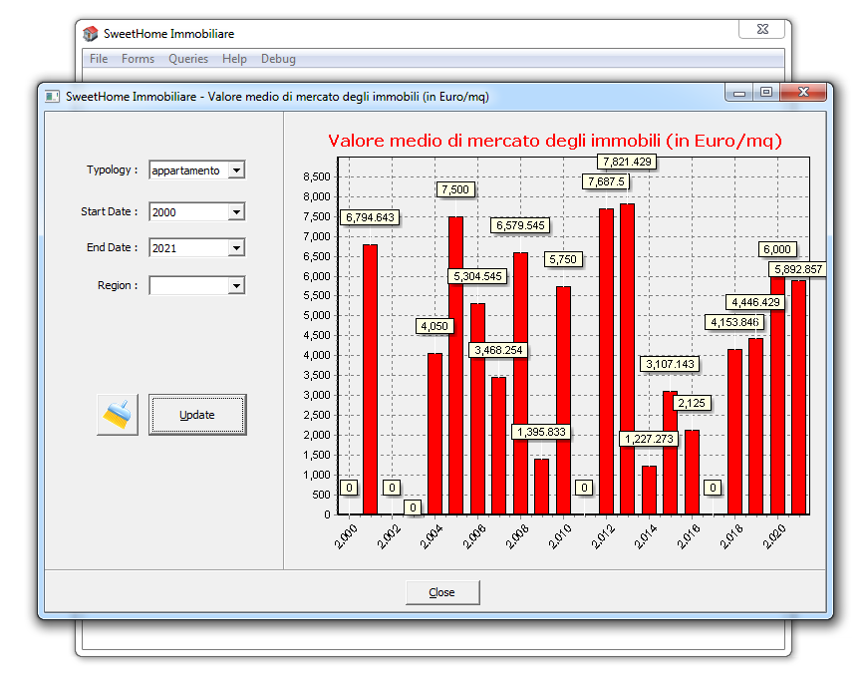

Nel caso in esempio viene illustrato il valore medio, in euro al metro quadro, per gli appartamenti venduti in tutta Italia, nel periodo di tempo che va dagli anni 2000 al 2021.

5.5 Istogramma degli andamenti annuali delle compravendite

E' possibile visualizzare l'istogramma degli andamenti annuali delle compravendite per un intervallo di tempo specificato.

Dal menu Queries attivare la voce More Queries.

Si aprira' una form contenente diverse opzioni:

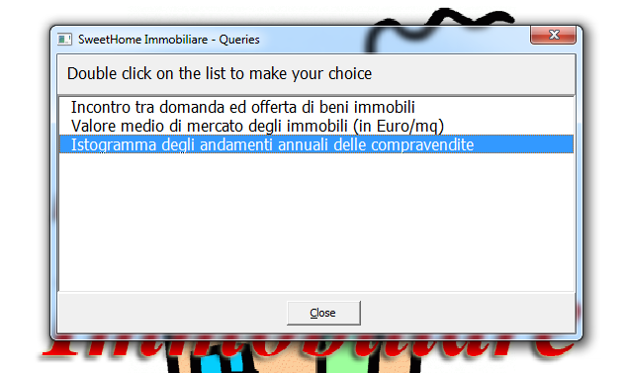

Fare doppio click sulla listbox per selezionare la voce Istogramma degli andamenti annuali delle compravendite.
Si aprira' la form illustrata di seguito :

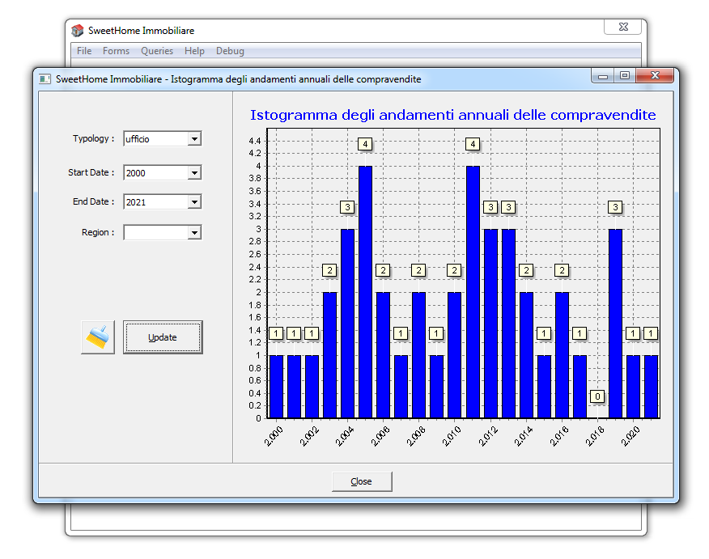

Nel caso in esempio viene illustrata la frequenza degli atti di compravendita degli uffici in tutta Italia, nel periodo di tempo che va dagli anni 2000 al 2021.

StudioWARE - (C) 2021 Francesco Settembrini
f.settembrini1@studenti.uniba.it - francesco.settembrini@poliba.it

